●申請書類の記入にあたり、「職場環境改善コース」での申請を例として挙げます。

参考として確認いただき、申請書類の作成を行ってください。

＜申請事業者サンプル情報＞

・業種：サービス業（警備業）

・企業全体労働者数：５８人

・対象事業場：３つ（千葉、神奈川、埼玉。本社は含まず）

・対象事業場の労働者数：千葉(１０人)、神奈川（１３人）、埼玉（１８人）

・対象事業場の高年齢労働者数：千葉(４人)、神奈川（５人）、埼玉(１０人)

・申請内容：体温を下げるための機能のある服の導入

・申請数：３つの事業場合計 １８個

以下が必要記入書類になります

|  |  |
| --- | --- |
| · | Ⓐ様式１「令和7年度エイジフレンドリー間接補助金交付申請書」 |
| · | Ⓑ様式１(別紙)④⑤⑥「間接補助金の対象となる安全衛生対策等の実施計画書」  （職場環境改善コース①②③） |
| · | Ⓕ様式１－１「誓約及び申立書」 |
| · | Ⓖ様式１－２「高年齢労働者名簿」 |
| · | Ⓗ様式１－３「対象経費内訳書」 |
| · | Ⓘ写真添付台紙 |
| · | 参考資料 業種コード表（※記入部分はありません。提出は不要です） |

# 提出書類は必ず黒で記入してください

●事業者側で用意するもの●

１．見積書(写)

## ２．空調服に関するカタログ(写)

３．労働保険申告書(写)

４．労働保険領収書(写)

**書類の作成日を記入してください**

※事務センター到着予定日ではありません

　　様式1

令和７年5月20日

一般社団法人　日本労働安全衛生コンサルタント会会長　殿

**企業・法人の代表者の要件を記入してください**

※事業場の住所、担当者名簿ではありません

令和７年度エイジフレンドリー間接補助金交付申請書

＜申請者＞

|  |  |
| --- | --- |
| **所在地** | 〒105-××××  交付決定通知書はここに記入された申請者宛てに送付されます  東京都港区××××1-11-111 |
| **企業・法人名称** | 株式会社○○○○ |
| **企業・法人代表の**  **役職と氏名**  (※押印不要) | （役職）代表取締役  **対象事業場が複数あっても、必ず**  **すべて記入してください**  ※「他〇件」などの書き方は×  **工事現場や警備場所は事業場にはなりません**  （氏名）港区　太郎 |

エイジフレンドリー間接補助金交付規程第６条の規定に基づき、下記のとおり令和７年度エイジフレンドリー間接補助金（以下、「間接補助金」という）の交付を申請します。

記

|  |  |
| --- | --- |
| **安全衛生対策等を実施する事業場名**  ・対象となる事業場名を全て記入  ・事業所、支店、営業所等が無い場合は本社名を記入 | 千葉営業所、神奈川支店、埼玉支店 |

|  |  |  |  |  |  |  |
| --- | --- | --- | --- | --- | --- | --- |
| **間接補助金対象経費**  **様式1-3(対象経費内訳書)の総計を記入してください**  ※必ず税抜であること  **✔、〇の入れ忘れがないようにしてください**  ※該当するコース等にチェックを入れてください。 | | | | | | **間接補助金対象経費総額** |
|  | 総合対策コース |  | (第１段階)専門家によるリスクアセスメント | | | ４２１，２００円(税抜) |
|  | (第2段階)結果に基づく優先順位の高い対策 | | |
| レ | 職場環境改善コース | | | | |
|  | 転倒防止・腰痛予防  のための運動指導コース | | |  | 転倒防止 |
|  | 腰痛予防 |
|  | コラボヘルスコース | | | | |

**✔、〇の入れ忘れがないようにしてください**

|  |  |  |  |  |  |  |
| --- | --- | --- | --- | --- | --- | --- |
| **間接補助金申請額**（※注１）  **(※注1)にある補助率を参考にして申請額を記入してください**  ※必ず税抜きであること  ※該当するコース等にチェックを入れてください | | | | | | **間接補助金交付申請額** |
|  | 総合対策コース |  | (第１段階)専門家によるリスクアセスメント | | | ２１０，６００円(税抜) |
|  | (第2段階)結果に基づく優先順位の高い対策 | | |  |
| レ | 職場環境改善コース | | | | |
|  | 転倒防止・腰痛予防  のための運動指導コース | | |  | 転倒防止 |
|  | 腰痛予防 |
|  | コラボヘルスコース | | | | |

（※注１）

・職場環境改善コースの間接補助金の申請額は、対象経費の２分の１(小数点以下切り捨て)または１００万円のいずれか低い方を記入

（注）個人情報については、本件取得目的の範囲内で利用し、これらの目的以外で利用することはありません

Ⓑ

様式１（別紙）④

**間接補助金の対象となる安全衛生対策等実施計画書**

**会社全体の人数です(本社以外に事業場が複数ある場合は、それら全ての労働者を足した人数になります)**

※労働保険に加入していない代表、役員などは含まれません

**≪職場環境改善コース①≫**

**「提出資料一覧表」のⒿⓀをよく読んで資料を用意してください**

※申告書、領収書共に直近の書類を提出してください

|  |  |  |
| --- | --- | --- |
| **企業・法人全体の要件確認** | | |
| 企業・法人名称 | 株式会社○○○○ | | | | 設立年月日 | 2004年4月5日 |
| 主たる業種コード | ９２０ | | | ・15ページ目「業種コード表」を参照の上、メインとなる業種コードを  １つだけ記入ください | | |
| 資本金又は  出資の総額 | 3,000,000円 | | | ・資本金又は出資が無い場合は０と記入ください  **電話番号、メールアドレス間違いが**  **見受けられますので正しく記入してください**  ※企業・法人内の書類作成担当者の氏名、連絡先を必ず記入してください | | |
| 企業・法人全体の  労働者数 | ５８人 | | | ・常態として使用する、労災加入労働者数を記入ください  (パート、アルバイト含む。なお、常勤職員の人数ではありません）  ・役員、派遣労働者、労災保険特別加入者等は含まないでください | | |
| 労働保険加入状況の確認 | | ※**労働保険申告書と労働保険領収書を提出ください**。必要資料に関しては４ページ目「職場環境改善コース提出資料一覧表」をご確認ください | | | | |

|  |  |  |  |  |
| --- | --- | --- | --- | --- |
| **補助金担当者の氏名と連絡先** | | ・提出資料について問合せをする場合がありますので、必ず申請書類**作成担当者**の  氏名、連絡先を記入ください | | |
| 役職または所属 | 総務部 | | 氏名 | 佐藤　一郎 |
| 電話番号（会社） | 03-xxxx-xxxx | | 電話番号（携帯） | 090-xxxx-xxxx |
| メールアドレス | xxxx＠xxxx.co.jp | | | |

**「企業・法人全体の労働者数」**

**よりも多くなることはありません**

|  |  |  |  |  |  |
| --- | --- | --- | --- | --- | --- |
| **対策を実施する事業場について** | | ・対象となる事業場を**全て**記入ください  （建設現場、警備場所は事業場にはなりません） | | | |
| (事業場名)千葉営業所 | | | | (設立年月日)2005年10月5日  **対策の対象にかかわらず、全ての60歳以上の労働者数を記入してください**  ※様式1-2(高年齢労働者名簿)に対策の対象者のチェック欄があるので、対象になる労働者はそこで確認します | |
| (住所)千葉県△△市△△△2-22-222 | | | | | |
| 事業場の労働者数  （役員、派遣労働者除く） | １０人 | | 事業場内６０歳以上労働者数  （役員、派遣労働者除く） | | ４人 |
| (事業場名)神奈川支店 | | | | (設立年月日)2008年4月3日 | |
| (住所)神奈川県△△市△△△3-33-333 | | | | | |
| 事業場の労働者数  （役員、派遣労働者除く） | １３人 | | 事業場内６０歳以上労働者数  （役員、派遣労働者除く） | | ５人 |
| (事業場名)埼玉支店 | | | | (設立年月日)2005年5月1日 | |
| (住所)埼玉県△△市△△△5-55-555 | | | | | |
| 事業場の労働者数  （役員、派遣労働者除く） | １８人 | | 事業場内６０歳以上労働者数  （役員、派遣労働者除く） | | １０人 |
| (事業場名) | | | | (設立年月日) | |
| (住所) | | | | | |
| 事業場の労働者数  （役員、派遣労働者除く） | 人 | | 事業場内６０歳以上労働者数  （役員、派遣労働者除く） | | 人 |

※事業場内６０歳以上労働者数は、様式１－２(高年齢労働者名簿)と同じ人数を記入ください

※枠内に入らない事業場については別紙にて記載いただき提出ください

様式１（別紙）⑤

**間接補助金の対象となる安全衛生対策等実施計画書**

**≪職場環境改善コース②≫**

|  |  |  |
| --- | --- | --- |
| **対策等の具体的内容** | | ・該当する対策の□に✔または〇を入れてください |
| **高年齢労働者の身体機能の低下を補う設備・装置の導入、その他の労働災害防止対策** | | |
| （ア）転倒・墜落災害防止対策に要する経費 | | |
|  | a作業床や通路のつまずき防止対策(作業床や通路の段差解消)(※) | |
|  | b作業床や通路の滑り防止対策(水場等への防滑性能の高い床材・グレーチング等の導入、凍結防止装置の導入) | |
|  | c転倒時のけがのリスクを軽減する設備・装備の導入 | |
|  | d階段踏み面への滑り防止対策 | |
|  | e階段への手すりの設置(※) | |
|  | f 高所作業台の導入(自走式は含まず。床面から２ｍ未満の物) | |
| (※) 法令違反状態の解消を図るものではないこと | | |
| （イ）重量物取り扱いや介護作業における労働災害防止対策に要する経費  **一つの対策内容につき、該当する対策を1つだけ選んでください**  ※対策が複数ある場合は、大きな分類(ア～エ)の中で1つだけ選んでください | | |
|  | g不自然な作業姿勢を解消するための作業台等の設置 | |
|  | h重量物搬送機器・リフトの導入(乗用タイプは含まず。介護用は除く) | |
|  | i重筋作業を補助するパワーアシストスーツの導入 | |
|  | j介護における移乗介助の際の身体的負担を軽減する機器の導入 | |
|  | k介護における入浴介助の際の身体的負担を軽減する機器の導入 | |
|  | l介護職員の身体の負担軽減のための介護技術(ノーリフトケア)の修得のための教育の実施 | |
| （ウ）暑熱な環境による労働災害防止対策に要する経費 | | |
|  | M屋外作業等における体温を下げるための機能のある服や、ミストファン、スポットクーラー等その他労働者の体表面の冷却を行うために必要な機器の導入 | |
| ○ | N屋外作業等における効率的に身体冷却を行うために必要な機器の導入 | |
|  | o熱中症の初期症状等の体調急変を把握できる小型携帯機器(ウェアラブルデバイス)による健康管理システムの導入 | |
|  | P 日本産業規格JIS z 8504又はJIS B 7922に適合したWBGT指数計の導入 | |
| （エ）その他（上記に含まれない高年齢労働者の労働災害防止対策に要する経費） | | |
|  | q業務用の車両への踏み間違い防止装置の導入 | |
|  | rその他 | |

|  |  |  |
| --- | --- | --- |
| **エイジフレンドリー間接補助金交付実績**  ※過去不採択となった対策や取組、今回初めて申請をする場合は、交付実績の記入は不要です | | |
| 実施年度 | 実施対策や取組の内容 | 実績金額 |
| 令和２年度 |  | 円 |
| 令和３年度 | **過去に申請をして、交付決定された事業者のみ記入** | 円 |
| 令和４年度 |  | 円 |
| 令和５年度 |  | 円 |
| 令和６年度 |  | 円 |

Ⓑ

様式１（別紙）⑥

**間接補助金の対象となる安全衛生対策等実施計画書**

**≪職場環境改善コース③≫**

|  |
| --- |
| **実施する高年齢労働者の労働災害防止対策の概要（書ききれない場合は別紙可）** |
| ●企業・法人の事業概要、対象事業場の業務内容(現状)と対策の必要性 |
| （企業・法人の事業概要）  ※どんな会社(事業)なのか記入して下さい。  例：警備業(商業施設、現場工事等) |
| （事業場の業務内容(現状)と対策の必要性）  ※申請対象となる事業場ではどのような業務をしているのか。  また、今回申請するにあたり、なぜ対策を取らないといけないのかを記入してください。 |
| ●対策の実施方法と、期待する労働災害防止効果 |
| ・実施する対策名（物品名称、工事名称等）：  空調服の購入  ・実施する場所（例：第１工場〇〇エリア、〇〇事業所、本社内階段等）：  各事業場における警備場所での使用  ・その他特記事項：  申請が通った場合、早急に購入して高年齢労働者へ支給をします。 |
| （期待する労働災害防止効果）  空調服の着用により、高年齢労働者の熱中症防止効果が期待できます。 |

|  |  |
| --- | --- |
| **対策の実施に要する期間**  **（見込み）※** | (開始日)令和７年７月１日 ～ (終了日)令和７年８月３０日 |

※対策の実施に要する期間は、申請月の翌々月１日以降～対策完了日を記入すること

なお、申請前、支払請求資料提出期限（令和８年１月３１日）以降の日にちは記入不可

**※印にもあるように、ここでは「申請の翌々月1日以降」から「対策完了予定日」を記入してください**

※この申請例の場合、5月に申請しているので翌々月となる7月1日～となります

対策完了日は令和7年1月31日より以前の日程で、おおよその見込みの日程を記入してください

（例えば、７月１０日に申請した場合、開始日は９月１日以降の日付を記入。終了日は令和８年１月３１日

までのおおよその日程を記入ください）

Ⓕ

様式１－１

日本労働安全衛生コンサルタント会会長　殿

誓約及び申立書

令和７年度エイジフレンドリー間接補助金の交付の申請に当たって、下記１から３までの各号のいずれにも該当しないことを誓約するとともに、申立てます。この誓約及び申立が虚偽であり、又はこれらに反したことにより、当方が不利益を被ることとなっても、異議は一切申し立てません。

記

１　暴力団排除に関する誓約

（１）申請者が、暴力団（暴力団員による不当な行為の防止等に関する法律（平成３年法律第７７号）第２条第２号に規定する暴力団をいう。以下同じ）である又は申請者の役員等（代表者、理事等、その他経営に実質的に関与しているものをいう。以下同じ）が、暴力団員（同法第２条第６号に規定する暴力団員をいう。以下同じ）である。

（２）役員等が、自己、自社若しくは第三者の不正の利益を図る目的又は第三者に損害を加える目的をもって、暴力団又は暴力団員を利用するなどしている。

（３）役員等が、暴力団又は暴力団員に対して、資金等を供給し、又は便宜を供与するなど直接的あるいは間接的に暴力団の維持、運営に協力し、若しくは関与している。

（４）役員等が、暴力団又は暴力団員であることを知りながらこれと社会的に非難されるべき関係を有している。

２　労働関係法令の違反等に関する申立

（１）過去１年以内に厚生労働省所管法令違反により行政処分をうけている。  
ただし、労働基準関係法令（※）違反により労働基準監督機関から使用停止等命令を受けたが、是正措置を行い、「使用停止等命令解除通知書」を受理している場合には、このかぎりではない。

※　労働基準法、労働安全衛生法、最低賃金法、賃金の支払の確保等に関する法律、家内労働法、作業環境測定法、じん肺法、炭鉱災害による一酸化炭素中毒症に関する特別措置法

（２）過去１年以内に厚生労働省所管法令違反により送検され、かつ、この事実を公表されている。

**書類の作成日を記入してください**

※記入忘れが多く見受けられます

３　この実施計画の内容に対して、他の補助金等を受けている、又は申請している。

**様式1の＜申請者＞と同じであること**

以上

令和７年５月２０日

|  |  |
| --- | --- |
| 所在地 |  |
| 企業・法人名称 | 株式会社○○○○ |
| 企業・法人代表の  役職と氏名 | （役職）代表取締役  （氏名）港区　太郎 |

（※押印不要）

Ⓖ

様式１－２

**高年齢労働者名簿**

**書類作成時点での年齢を記入してください**

・対象事業場内６０歳以上(申請時における年齢)の高年齢労働者を全て記載ください(役員、派遣労働者は除く)

・その内、実施する対策の対象者は「対策対象者欄」に✔か○を入れてください

|  |  |  |  |  |  |  |  |
| --- | --- | --- | --- | --- | --- | --- | --- |
| **企業・法人名称** | | | **株式会社○○○○** | | | | |
|  | **事業場名** | **職種** | | **氏名** | **生年月日** | **年齢** | **対策対象者** |
| 1 | 千葉営業所 | 警備 | | 佐藤　清 | 1961.10.2 | 63 | ✔ |
| 2 | 〃 | 〃 | | 鈴木　正彦 | 1955.9.10 | 69 | ✔ |
| 3 | 〃 | 〃 | | 田中　茂 | 1963.6.29 | 61 | ✔ |
| 4 | 〃 | 〃 | | 高橋　博信 | 1957.8.1  **対策の対象になる労働者に✔か〇を入れてください**  この申請例の場合、「様式別紙④」の「事業場内60歳以上労働者数」に該当する労働者の名簿となりますが、申請する空調服の対象者は職種が「警備」の人物のみになります | 67 | ✔ |
| 5 | 神奈川支店 | 警備 | | 伊藤　実 | 1964.2.7 | 61 | ✔ |
| 6 | 〃 | 〃 | | 渡辺　武雄 | 1961.4.3 | 64 | ✔ |
| 7 | 〃 | 〃 | | 坂本　勉 | 1958.12.15 | 66 | ✔ |
| 8 | 〃 | 〃 | | 森田　徹 | 1963.10.8 | 61 | ✔ |
| 9 | 〃 | 〃 | | 青木　修蔵 | 1957.3.10 | 68 | ✔ |
| 10 | 埼玉支店 | 事務 | | 加藤　公子 | 1962.1.27 | 63 |  |
| 11 | 〃 | 警備 | | 吉田　隆  **60歳以上の労働者でも「事務」業務を行っている人は**  **「体温を下げるための機能のある服」の対象にはなりません** | 1959.12.4 | 65 | ✔ |
| 12 | 〃 | 〃 | | 小林　敏夫 | 1961.11.5 | 64 | ✔ |
| 13 | 〃 | 〃 | | 佐々木　悟 | 1961.5.7 | 64 | ✔ |
| 14 | 〃 | 〃 | | 山内　哲也 | 1960.7.18 | 64 | ✔ |
| 15 | 〃 | 〃 | | 松本　修 | 1958.10.3 | 66 | ✔ |
| 16 | 〃 | 〃 | | 井上　直樹 | 1957.2.23 | 68 | ✔ |
| 17 | 〃 | 〃 | | 木村　初枝 | 1963.8.11 | 61 | ✔ |
| 18 | 〃 | 〃 | | 林　晶子 | 1964.1.29 | 61 | ✔ |
| 19 | 〃 | 〃 | | 斎藤　健一 | 1959.4.13 | 66 | ✔ |
| 20 |  |  | |  |  |  |  |

※上記の項目を満たす既存の名簿での提出も可能です

（注）個人情報については、本件の取得目的の範囲内で利用し、これらの目的以外で利用することはありません

Ⓗ

様式１－３

**令和７年度エイジフレンドリー間接補助金　対象経費内訳書**

**必ず税抜額(小数点以下切り捨て)を記入してください**

|  |  |  |  |  |  |  |
| --- | --- | --- | --- | --- | --- | --- |
| **No,** | **実施する対策(商品名、型番等を記入)** | **単価(税抜)**  **①** | **数量(単位含)**  **②** | **合計(円・税抜)**  **①×②の計を記入** | **備考** | **事務センター使用欄** |
|  | 空調服長袖(GKxxx)ファンバッテリーセット | 23,400 | 18着 | 421,200 |  |  |
|  |  |  |  |  |  |  |
|  |  |  |  | **原則、見積書を税抜額で転記してください**  ※オプションなどがついていて記載項目が多い場合は、メインとなる物品を「実施する対策1欄に記入し、金額は合算でもOKです(ただし、見積書と金額が必ず会うように計算してください)  ※値引きがある場合は値引額も必ず記入してください」 |  |  |
|  |  |  |  |  |  |  |
|  |  |  |  |  |  |  |
|  |  |  |  |  |  |  |
|  |  |  |  |  |  |  |
|  |  |  |  | **未記入が多く見受けられます**  **忘れずに記入してください** |  |  |
|  |  |  |  |  |  |  |
|  |  |  |  |  |  |  |
|  |  |  |  |  |  |  |
|  | | | **総計(税抜)** | 421,200 | ※総計は、様式１の間接補助金対象経費と同じ額となります | |

Ⓘ

写真添付台紙　※法違反を是正する取組は、すべて補助金の対象外となります

・対策を実施する現場、労働者が実際に現場で働いている様子を写してください

・カラーの鮮明な写真を添付ください（現像写真不可。カラーコピー、プリントアウトしたものを添付）

・写真の状況説明を必ず記載ください（別紙にて提出の場合も必ず状況説明文を付けてください）

※入浴介助の現場については、利用者ではなく介護スタッフ同士で作業の様子がわかる写真でお願いします

|  |  |
| --- | --- |
| 汗を拭う整備士のイラスト | 【添付写真説明】  **労働者が業務中の写真をカラーで添付してください**  **また、その業務がどういう内容なのか、添付写真説明欄に必ず記入してください**  ※入浴介助の現場では、介護スタッフ同士で作業の様子がわかる写真を撮ってください  ※故障、更新機器のみの写真は不可です |

|  |  |
| --- | --- |
| 写真貼り付け欄② | 【添付写真説明】 |

|  |  |
| --- | --- |
| 写真貼り付け欄③ | 【添付写真説明】 |

※屋内作業での熱中症対策を申請する事業者は、次頁も必ず提出ください

Ⓘ（別添）

・**屋内作業**での熱中症対策のために「体温を下げるための機能のある服やミストファン、スポットクーラー等その他労働者の体表面の冷却」又は「効果的に身体冷却」を行うために必要な機器の導入を申請する事業者のみ提出ください。また、屋外作業で申請する場合は提出不要です。

　ただし、労働安全衛生規則第606条の温湿度調整を行ってもなお、室温31℃又は湿球黒球温度(WBGT)28℃を下回らない合理的な理由が必要です。

１，作業場内温度測定

**測定日時と室温又は湿球黒球温度を**

**記入してください**

|  |  |
| --- | --- |
| 測定日時 | 5/20  (14：13) |
| 室温度 | (℃) |
| 湿球黒球温度 | (℃) |

２，労働安全衛生規則第606条の温湿度調整を行ってもなお、室温31℃又は湿球黒球温度(WBGT)28℃を下回らない合理的な理由

|  |
| --- |
| 合理的な理由: |

(例 : 粉じん作業等で空調を使用することができない、炉があるため温湿度調整ができない　等の理由が考えられます。)

３，測定の写真（上記測定日時の様子を添付してください）

・測定場所がわかる写真を撮ってください　　　　　・実際の測定機器（黒球温度計）による測定状況

|  |  |
| --- | --- |
| 写真貼り付け欄 | 写真貼り付け欄 |

参考資料

業種コード

※各コース業種コード欄には当文書内該当コードを転記してください(当文書は提出不要)

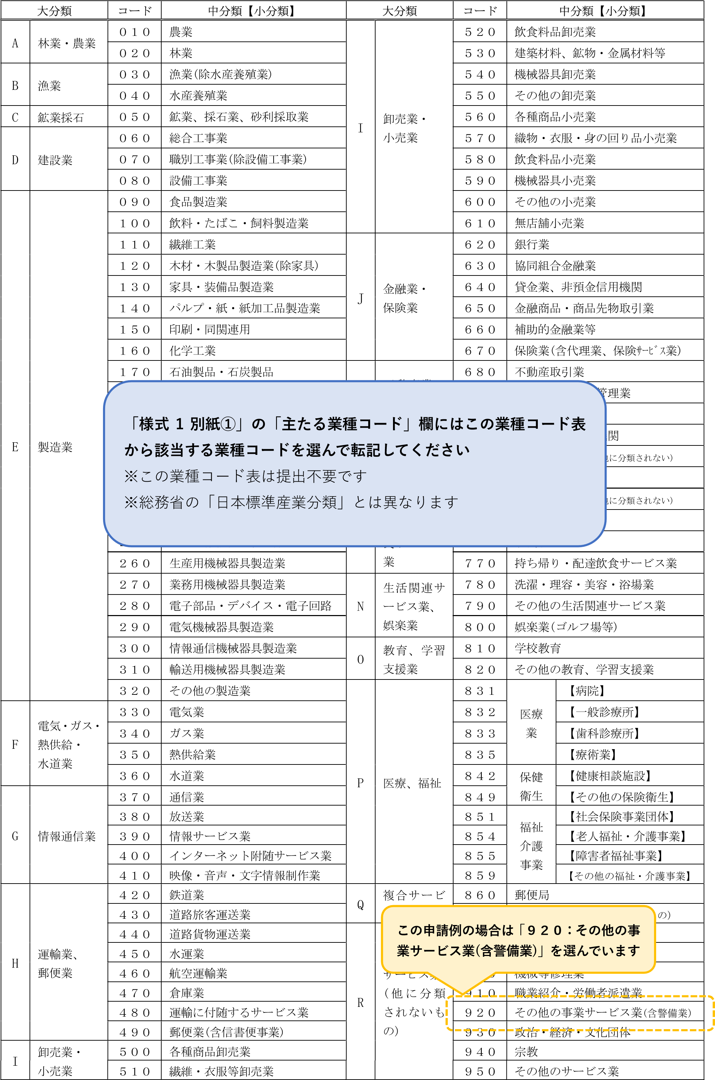

【事業主側で用意してもらうもの①】

・見積書（写）

・カタログ（カラーコピー）

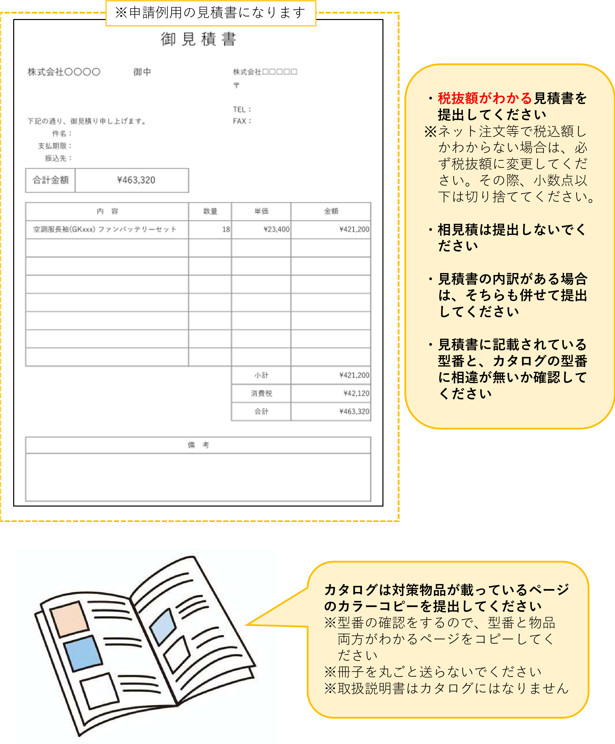

【事業主側で用意してもらうもの②】

# ・労働保険申告書（写） ※必ず直近のもの



【事業主側で用意してもらうもの③】

# ・労働保険領収書（写） ※必ず直近のもの

